急难救助申请表（样表）
表一：患者基本情况
患者生活照片
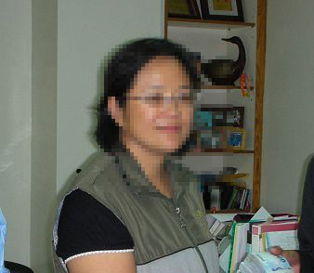

患者姓名： 贾 兰 性别: 女 出生日期： 1968 年 5月 6 日
身份证号： 501204196805061122
联系人： 贾 兰 电话/手机： 13912345678
通信地址： 省 重庆 市（县） 渝北区朝阳小区15号楼203门
邮编： 4000001
工作或学习单位 重庆市邮政局
申请日期： 2011年 1月 1日
表二：患者医疗及求助情况简述
确诊医院 | 华西医院 | 确诊时间 | 2010年6月
合作医疗保险 | A、有 B、无 | 医保报销比例 | 50%
医疗所需费用 | 20万元 | 申请救助金额 | 5万元/年
病症名称 | 脊柱重挫至瘫痪
患者（监护人）求助陈述：
2009年7月26日上午，我在工作外出的时候，当骑电动车行至解放南路段时，凹凸不平的公路上突然发现几块大石块。因来不及闪躲，我重重的摔在了石块上面，电动车随后又重重地砸在了自己的身上。
旁边的路人赶紧拨打了120，并送往附近医院；医院外科主任医生在为其CT后称非常严重，脊柱断了必须马上转到华西医院；紧接着华西医院的诊断报告出来了，脊柱胸四至胸六爆裂性骨折，双肺挫裂伤伴双侧胸积液；然后迅速进行手术，安装钢板予以固定。就这样颈椎和脊柱的重挫，导致他全身瘫痪，无法站立，大小便不能自理，长期要靠家人照顾，连坐在轮椅上也非常困难。
虽然医疗过程中有保险支持，但目前社保支付之补助金完全无法满足个人基本需要，除开夫妻日常生活开支外，自己还有子女需要供养；因病状，日常须购买一些护理辅助材料（详见个人申请表），特向基金会申请一定程度的生活补助，以维系生活。

表二：患者医疗及求助情况简述（接上页）
医学检查报告复印粘贴处：

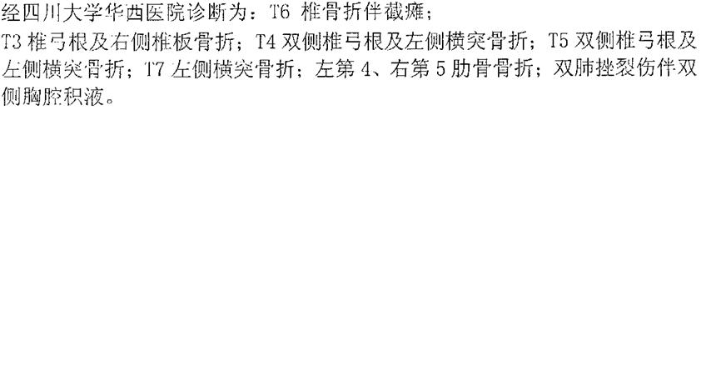

表三：申请救助家庭情况登记表
家庭  成员  情况 | 姓 名 | 年龄 |  | 与患者关系 | 身份证号 |  |  | 工作或学习单位
家庭  成员  情况 | 刘刚 | 男 |  | 丈夫 | 501204196808091133 |  |  | 重庆市邮政局
家庭  成员  情况 | 刘萌 | 女 |  | 女儿 | 501204199008091234 |  |  | 朝阳小学
家庭  经济  状况 | 户籍 | A、农业 B、非农业 |  |  |  | 家庭人口数 |  | 3
家庭  经济  状况 | 收入来源 | 除家中有一人工作外，患者的日常生活费用主要来自工伤社保基金补助
家庭  经济  状况 | 年总收入： 2万元 |  |  |  | 劳动力人口数 |  |  | 1
家庭所在地村委会或居委会困难证明 | 此家庭收入情况属实，家有重病患者，生活困难，特此证明。  （盖章）  2011年 1月 3 日
家庭所在地村委会或居委会困难证明 | 经办人 |  | 张一 |  | 联系电话 |  | 023-12345678
工作单位（如有）意见：
申请人为本单位员工，个人情况属实，身患重病，家庭生活困难，特此证明。
（盖章）
2011年 1月 5日

表四：身份证明附件
申请人（患者）的户口或出生证明复印件粘贴处：

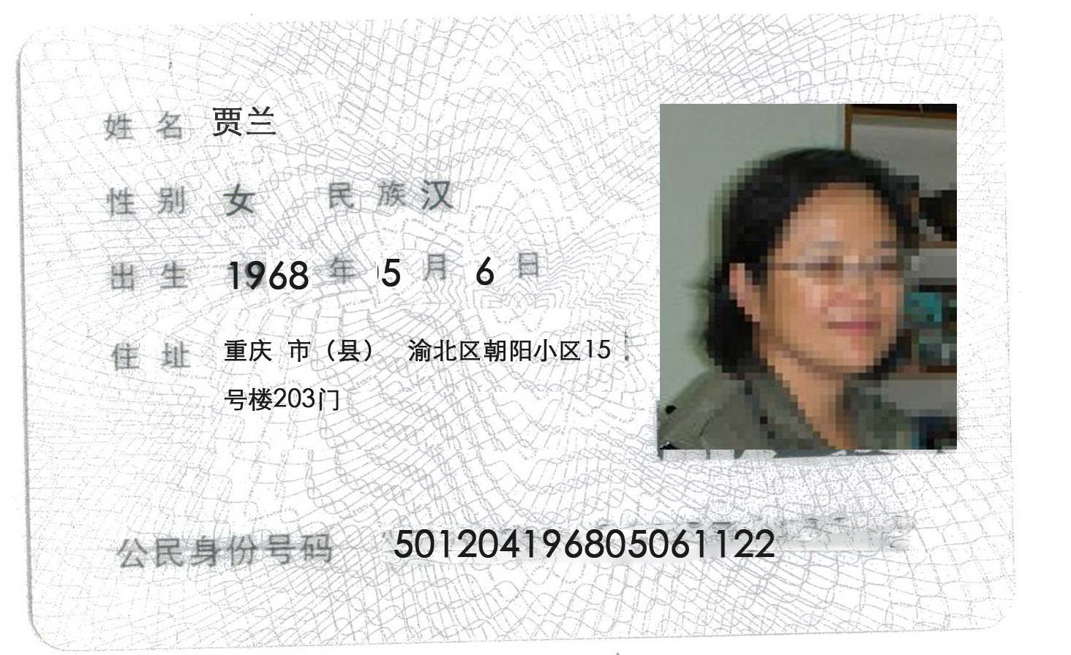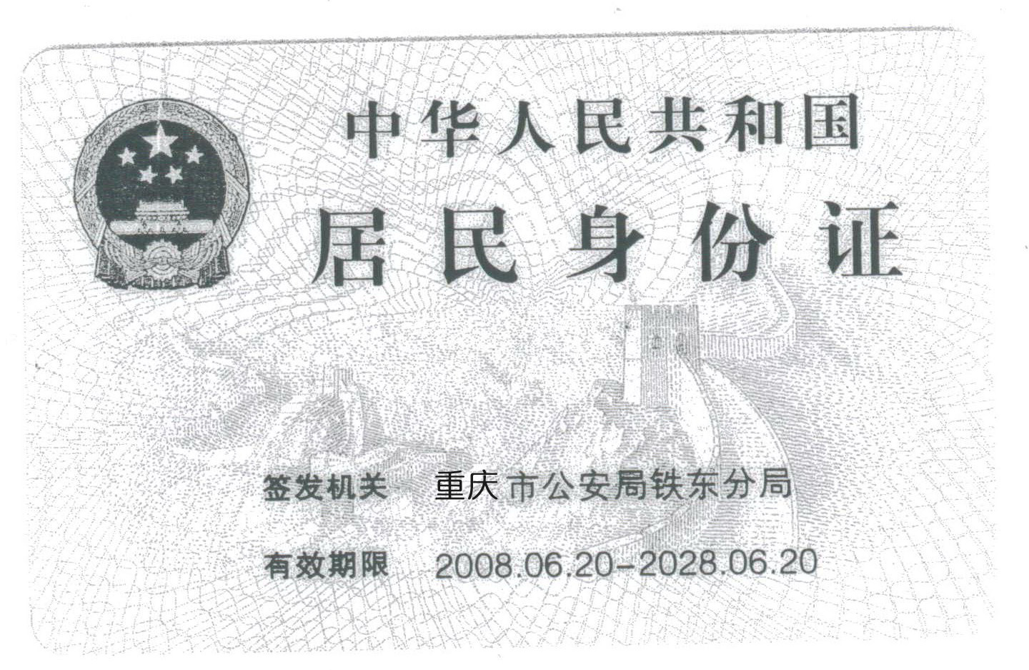

申请人监护人的身份证和户口本复印件粘贴处：
